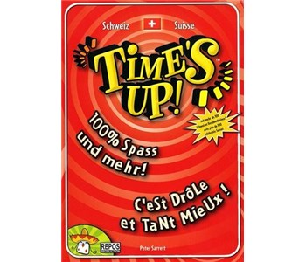
Time’s up

2 Schüler aus ... skypen mit 2 Schülern aus ... .
Die Schüler aus ... erklären ihre Wörter auf Deutsch.
Die Schüler aus ... erklären ihre Wörter auf Französisch.
Die 1. Gruppe fängt mit einer Erklärung an. Die 2. Gruppe muss das Wort / die Person raten.
Dann erklärt die 2. Gruppe ein Wort und die 1. macht Vorschläge.

Diese Wörter sollen die Schüler erklären:

Personen | Städte / Dörfer | Länder | Sachen
Will Smith  Wladimir Putin  Vin Diesel  Barak Obama  Eminem  Jackie Chan  Angela Merkel  Alain Berset  Stanislas Wawrinka  Miss Schweiz  Doris Leuthard  Rihanna  Justin Bieber  Brad Pitt  Lara Gut  François Hollande  Michèle Obama  Two Pack  Kate Middelton  Mozart  Beethoven  Lionel Messi  Martin Garrix  DJ Snake  Wiz Khalifa  Snoop Dogg  Nicky Minaj  Kim Kardashian  James Bond  David Guetta  Xherdan Shaqiri  Steve Guerdat  Simon Ammann  Lady Gaga  Napoleon | Barcelona  Berlin  Paris  Luzern  Oslo  Tokyo  Rio de Janeiro  Freiburg  Las Vegas  Genf  Reinach  Cottens  Chénens  Basel  Peking  Rom  New York  Lausanne  Lugano | Australien  Kanada  England  Mexiko  Indien  China  Thailand  Österreich  Italien  Schweden  Belgien  Norwegen  Peru  USA  Frankreich  Japan  Südafrika  Brasilien  Argentinien  Spanien  Der Vatikan | Eine Tasse  Blumen  Ein Stift  Ein Handy  Ein Stuhl  Ein Fenster  Geld  Ein Baum  Ein Ball  Ein Haus  Bonbons  Ein Computer  Ein Buch  Ein Radio  Eine Brille  Eine Jacke  Ein T-Shirt  Ein Rock  Ein Schnitzel  Ein Döner  Eine Möhre  Salat  Brot  Ein Schuh  Eine CD  Ein Hund  Eine Katze  Eine Giraffe  Eine Maus  Ein Kanarienvogel

Signalisation des auteurs

Source des images : | https://www.agripassion.com/jeu-time-up-suisse-b6c267p2902i1.html
Auteur-s :  (nom, prénom et courriel fr.educanet2.ch) | COSO
Date de la dernière modification : | Janvier 2016
Copyright : | Cette ressource est publiée par Friportail, 2016, sous licence Creative Commons - utilisation sans modification autorisée sous conditions.  Pour plus d’informations sur ces conditions, consultez la page suivante :  https://www.friportail.ch/content/creative-commons-nc-nd

